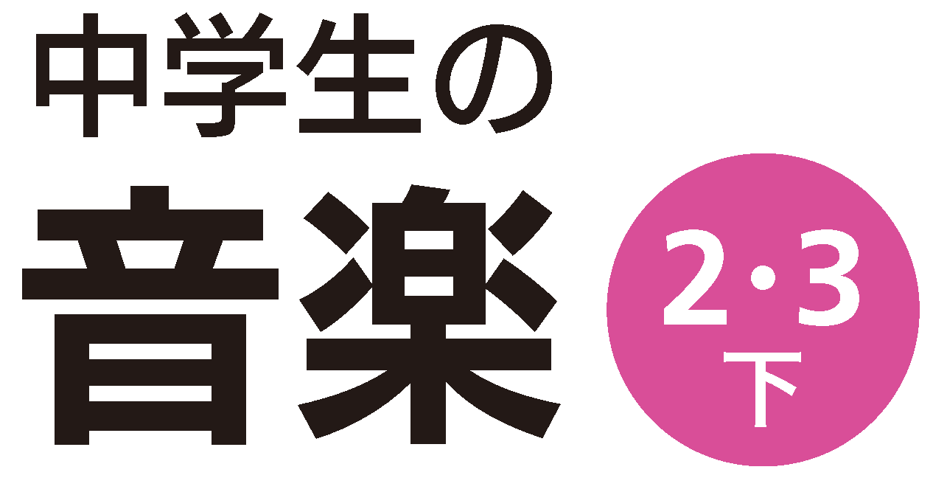
指導者用デジタル教科書（教材）
音声テキスト
本資料は「指導者用デジタル教科書（教材）」に収録されている映像資料の音声をテキストにしたものです。本教材に関連した資料を作成される際の参考として、ご活用ください。なお、音声解説の無い映像資料は、一部割愛しております。

目次
P. 12 花 1
武島羽衣 1
滝 廉太郎 2
P. 18 花の街 3
江間章子 3
團 伊玖磨 3
P. 19 My Voice! 4
姿勢と呼吸 4
スムーズな息の流れ 4
豊かな響きの歌声づくり 4
P. 21 早春賦 5
吉丸一昌 5
中田 章 5
P. 25 帰れソレントへ（Torna a Surriento） 6
同じ音を主音とする長調と短調 6
P. 29 Let It Be 6
ビートルズ来日 6
P. 34 ブルタバ（モルダウ） 6
B. スメタナ 6
P. 37 ボレロ 7
M. ラヴェル 7
P 42, 43 尺八楽「巣鶴鈴慕」 8
「初段」で用いられる奏法 8
メリ 8
カリ 8
P. 45 能 8
面について 8
P. 46 能「敦盛」 9
いろいろな謡い方 9
P. 48 謡「敦盛」から 10
謡「敦盛」から 10
謡うときの姿勢 10

P. 12 花

武島羽衣
武島羽衣は、1872年、東京の日本橋で、木綿問屋に生まれました。東京帝国大学（現在の東京大学）の国文科を卒業後は、詩人や歌人、国文学者として活躍しました。その後は、東京音楽学校で教授を務めたのち、1910年からは、日本女子大学で教鞭をとり、同時に幾つかの大学の教授を、歴任しました。「花」は、1900年、彼が東京音楽学校に勤めていた28歳のときに、滝廉太郎作曲の組歌「四季」の第一曲として、発表されました。現在では、東京都台東区浅草の公園に、武島羽衣自筆の歌碑が建てられています。

滝 廉太郎
滝廉太郎は、1879年、東京府芝区南佐久間町（現在の港区西新橋）に生まれました。地方役人であった父の仕事のため、幼いときから神奈川県や富山県、県などを移り住みました。15歳のときに、東京音楽学校に入学し、1898年に卒業後は、研究科に進みます。その後、ドイツへ留学しますが、２ヶ月足らずで肺結核にかかり、帰国後、23歳の若さで、この世を去りました。作品の多くは、その研究科時代につくられ、「花」や「荒城の月」、「箱根八里」のほか、唱歌集『幼稚園唱歌』に掲載された、「はとぽっぽ」、「お正月」なども、この時期の作品です。

P. 18 花の街

江間章子
江間章子は、1913年、新潟県高田市（現在の上越市）に生まれ、幼少期は、岩手県岩手群平舘村（現在の八幡平市）で育ちました。作詞家として知られていますが、小説や童話、詩集、エッセイなどの作品も、多く出版しています。「夏の思い出」、「花の街」は、どちらも終戦間もない頃に作られました。詩には夢や希望、平和への思いが込められています。

團 伊玖磨
團伊玖磨は、1924年、東京に生まれ、現在の渋谷区で育ちました。1942年、東京音楽学校に入学し、作曲を学びました。卒業後は、交響曲、合唱曲、童謡の他、全国各地の校歌を作曲するなど、幅広い分野の作品を残しています。中でも、1952年初演のオペラ「」は、亡くなる2001年までに、国内外で600回以上、上演されるなど、日本のオペラを代表する作品となりました。1964年に開催された、東京オリンピック。その開会式で演奏されたオリンピック序曲も、彼の作品です。一方、随筆家としての顔ももち、30年以上に渡って、雑誌に連載したエッセイ「パイプの煙」は、多くのファンに愛されました。

P. 19 My Voice!

姿勢と呼吸
歌声は、息の流れによって生まれます。スムーズな息の流れは、快い歌声をつくるばかりでなく、音楽の流れも生み出します。バランスのよい姿勢を保ち、スムーズな呼吸で歌うための練習をしましょう。まずは姿勢です。両足を軽く開いて立ち、下半身を安定させます。そして、背筋をまっすぐに伸ばし、上半身をリラックスさせます。次に、よい歌声にするための呼吸のポイントです。吸うときは、鼻と口からおなかのほうへ、息を吸います。このとき、おなかだけでなく、背中や腰の周りなど、体全体に空気を入れるようなイメージを、もつとよいでしょう。吐くときは、おなかの周りに力を感じながら、少しずつ、ムラなく、ゆっくりと吐きます。一定の強さでなるべく長く、息を吐き続けることが、できるようにしましょう。一緒に呼吸のエクササイズをやってみましょう。息を吸うときは、花の香りを嗅ぐような感じで、素早く息を吸います。そして、声を出さずに、スーっと息を吐きましょう。

スムーズな息の流れ
おなかの辺りに息のもとを感じながら、息の流れが帯のように上のほうに伸びていくイメージで、声を出します。自分の思いを遠くに届けるような気持ちで、歌いましょう。

豊かな響きの歌声づくり
豊かな響きのある歌声を手に入れるには、響かせ方や、息の方向に気を付けることが大切です。まず、息の方向は、頭のてっぺんから上に向かって、息が出ていくような感じにします。そして、眉や頰を上げるようなイメージで、左右の眉の間の辺りを意識し、そこに響きを集めるような感じで、声を出します。このように、鼻の下に手を当てて、手の上のほうに向かって、声を出す感じにするとよいでしょう。

P. 21 早春賦

吉丸一昌
吉丸一昌は、1873年、大分県北海部郡海添村（現在の臼杵市）に生まれました。1901年、東京帝国大学（現在の東京大学）国文科を卒業し、東京府立第三中学校（現在の両国高等学校）の教諭になりました。その後、1908年に、東京音楽学校の教授となり、国語や作歌を教えました。彼は、200とも300ともいわれるほどの、歌を作っています。「早春賦」は、東京音楽学校在任中に出版した、自作の歌詞による唱歌集『新作唱歌』全10巻の中の1曲で、長野県の早春の風景を歌ったものと、伝えられています

中田 章
中田章は、1886年、東京に生まれました。東京音楽学校を卒業後は、同校の教授を務めるかたわら、オルガン奏者、作曲家としても活躍しました。彼は、作曲家、中田喜直の父でもあります。その中田喜直は生前、「四季のうち夏は『夏の思い出』、秋は『ちいさい秋みつけた』、冬は『雪の降る町を』と有名な歌を作っているのに、春についてはなぜ作らないのか」と聞かれ、「春については、父の作曲した『早春賦』があるので、それ以上の歌は作れない」と語っていたそうです。

P. 25 帰れソレントへ（Torna a Surriento）

同じ音を主音とする長調と短調
「帰れソレントへ」では、同じ「ハ音」を主音とする長調と短調が使われています。
ハ短調で始まりますが、途中からハ長調に変わります。このとき、ハ短調の主音「ラ」の音が、そのままハ長調の主音「ド」となり、ハ長調の音楽に変わっています。このハ短調とハ長調のように、同じ音を主音とする、長調と短調の関係のことを「同主調」といいます。

P. 29 Let It Be

ビートルズ来日
これはビートルズが、たった一度だけ日本にやってきたときの映像です。1966年6月30日から7月2日にかけて、合計で５回コンサートを行いました。当時、世界中で人気絶頂だった彼らの来日は、大変なニュースになりました。コンサート会場となった日本武道館は、全ての公演が満員でした。ビートルズの滞在時間は、わずか103時間でしたが、メンバーは「日本はすばらしかった」という言葉を残しています。

P. 34 ブルタバ（モルダウ）

B. スメタナ
ベドルジフ・スメタナは、1824年、チェコの首都プラハの東に位置する都市リトミシュルに生まれました。1843年にプラハへ出て、作曲とピアノを学びました。1848年には、ピアニストで作曲家でもあったリストのすすめで、プラハに音楽学校を設立し、1856年まで、その経営者を務めるとともに、ピアニストとしても活躍しました。当時チェコは、オーストリア＝ハンガリー帝国の支配下にありました。スメタナは、チェコの民族復興運動の意識を強くもって、芸術活動を展開しました。「連作交響詩『我が祖国』」は、祖国への思いに満ちた作品の一つで、毎年チェコで開催される「プラハの春音楽祭」において、国を象徴する曲として、オープニングで演奏されます。

P. 37 ボレロ

M. ラヴェル
モリス・ラヴェルは、1875年、フランス南西部に位置する、バスク地方のシブールに生まれました。音楽好きの父のもと、幼少の頃から、ピアノや作曲を学んだラヴェルは、1889年に、パリ音楽院に入学して、作曲などを学びながら、演奏会で作品を発表しました。ラヴェルは、「オーケストラの魔術師」といわれるほど、管弦楽法に精通していました。第一次世界大戦中に母を亡くしたことによる悲しみや、その後の病気に苦しみながらも、色彩豊かな作品を多く残しました。「ボレロ」は1928年に、バレエのための曲として、作曲されました。冒頭からボレロのリズムが繰り返し演奏され、それにのって２つの旋律が、楽器の組み合わせを変えながら、交互に現れるのが特徴です。

P 42, 43 尺八楽「巣鶴鈴慕」

「初段」で用いられる奏法
「スリ上げ」は、閉じた指孔を徐々に開けて、音の高さをだんだんに上げる奏法です。
「コロコロ」は、一孔と二孔を交互に開閉して、コロコロという感じの音色を出す奏法です。
「タマネ」は、舌や喉を震わせながら吹く奏法です。

メリ
「メリ」は、顎を使って、歌口にあたる息の角度を変化させ、音の高さを下げる奏法です。

カリ
顎を使って、音の高さを上げる奏法を、「カリ」といいます。

P. 45 能

面について
これは、能で使われる「面」です。こちらは、獅子の役で用いられる「獅子口」です。能面の中では、最も大きな部類のものです。こちらは「小面」です。女性の役に使われる面は幾つかありますが、この小面は、一番若い女性の役に用いられるものです。能の主人公は、多くの場合、面を掛けて演じますが、その種類は、250ぐらいにのぼります。能役者にとって面は、異次元の人物や、鬼、神などになりきるための、とても重要なツールであり、私たちは何百年も受け継がれてきた能面に対して、異形の念以上のものをもって接しています。面は目や口が動かないので、その表情やリアリティをつくっていくためには、かなりの修練を必要とします。例えば、見る方向をぱっと急に変えることを「面を切る」というのですが、獅子口のように大きな面で激しくやるのと、小面のように静かな表情の面でさりげなくやるのとでは、異なった印象になります。能面には、人間の感情や思いが、凝縮されています。役者がこれを掛けて演ずれば、謡や囃子と相まって、動かない面に、不思議とさまざまな表情が生まれることがあります。いつか能舞台で、実際にご覧いただく機会があることを、願っています。

P. 46 能「敦盛」

いろいろな謡い方
能は、「シテ」や「ワキ」、地謡が謡う「謡」によって、物語が進行します。ここでは能「敦盛」を例にして、謡の謡い方を、幾つか紹介しましょう。初めは、「コトバ」による表現です。コトバは、登場人物の台詞にあたり、一定の抑揚をつけて謡います。
これは、シテの敦盛の亡霊が、ワキの蓮生法師に、戦いの前夜に行われた、宴のことを語る場面です。コトバの抑揚の基本は、役柄や、場面の様子などによって、少しずつ異なりますが、敦盛の亡霊は若い男性で、しかも、緊迫感のある場面ですから、音の上がり下がりを際立てて、華やかに謡います。次は、「フシ」をつけて謡う部分から、「ツヨ吟」による表現です。ツヨ吟の部分は、多くの場合、息を強く押し出すような感じの発声をします。
これは、シテがワキとの戦いを再現する場面です。地謡が、戦いの有り様を、一つ一つの言葉を刻むように、力強く謡います。最後は、フシをつけて謡う部分から、「ヨワ吟」による表現です。ヨワ吟の部分は多くの場合、旋律的で、繊細なフシで謡われます。
これは、シテが平家一門の盛衰を語る場面です。詞章に描かれた敦盛の心情が、旋律の音の上がり下がりで、よく表されています。

P. 48 謡「敦盛」から

謡「敦盛」から
- 能の謡や囃子では、（歌唱～♪）というように、間をとることを「コミを取る」といいます。演奏者同士が、互いにコミを意識することで、謡いだしや、速度をそろえることができますので、しっかりとコミを取って謡いましょう。（歌唱～♪）、というように、音を伸ばして謡う母音のことを「生み字（産み字）」といいます。この部分は全体を通して、一つ一つの音の生み字をはっきりと、力強く押すような感じで謡います。また、（歌唱～♪）というように、しだいに速度を上げて謡っていきますので、生み字を伸ばしている拍と拍との間、「裏間」の部分で、拍の間隔を少しずつ詰めて謡いましょう。そしてフシが上下する、（歌唱〜♪）の部分の謡い方にも、気を付けましょう。
- （歌唱〜♪）の部分は「ハシリ」というリズムです。（歌唱～♪）という風に、しっかりとコミを取り、「うち寄れば」の部分で拍の間隔を詰めて、（歌唱～♪）と謡います。
- この部分は、拍にのらずに謡います。特に最後の（歌唱～♪）の部分は、船が遠く沖の方に行ってしまったことを表現するようなイメージで、大きく謡いましょう。

謡うときの姿勢
背筋を伸ばし、肩の力を抜いて正座をします。顎はやや引き気味にして、手は軽く指をそろえて、太ももの中ほどに置きます。椅子に座って謡う場合は、少し浅めに腰掛けて、姿勢を正すようにしましょう。息をたくさん吸って、おなかの底から声を出す感じで謡います。能を上演するには、基本的に、マイクやスピーカーを使いません。皆さんも、恥ずかしがらずに、大きな声で謡ってください。

